2011高考安徽物理试卷及答案
物理 综合能力测试
本卷共20小题，每小题6分，共120分。在每小题给出的四个选项中，只有一项是符合题目要求的。
14．一质量为m的物块恰好静止在倾角为的斜面上。现对物块施加一个竖直向下的恒力F，如图所示。则物块（ ）
θ
F
A．仍处于静止状态
B．沿斜面加速下滑
C．受到的摩擦力不便
D．受到的合外力增大


15．实验表明，可见光通过三棱镜时各色光的折射率n随着波长的变化符合科西经验公式：，其中A、B、C是正的常量。太阳光进入三棱镜后发生色散的情形如下图所示。则 （ ）
屏
a
b
ca
d
A．屏上c处是紫光
B．屏上d处是红光
C．屏上b处是紫光
D．屏上a处是红光
16．一物体作匀加速直线运动，通过一段位移所用的时间为，紧接着通过下一段位移所用时间为。则物体运动的加速度为（ ）
A． B． C． D．

17．一般的曲线运动可以分成很多小段，每小段都可以看成圆周运动的一部分，即把整条曲线用一系列不同半径的小圆弧来代替。如图（a）所示，曲线上的A点的曲率圆定义为：通过A点和曲线上紧邻A点两侧的两点作一圆，在极限情况下，这个圆就叫做A点的曲率圆，其半径ρ叫做A点的曲率半径。现将一物体沿与水平面成α角的方向已速度υ₀抛出，如图（b）所示。则在其轨迹最高点P处的曲率半径是（ ）
^{ρ}
A
v₀
α
^{ρ}
P
图（a）
图（b）
A． B．
C． D．

18．图（a）为示管的原理图。如果在电极YY’之间所加的电压图按图（b）所示的规律变化，在电极XX’（ ）
亮斑
荧
光
屏
Y
Y
X
X
X
Y
Y
偏转电极
电子枪
X
t
t
t₁
2t₁
2t₁
3t₁
t₁
U_{x}
U_{y}
O
O
图(a)
图(b)
图(c)
之间所加的电压按图（c）所示的规律变化，则在荧光屏上会看到的图形是
A
B
C
D

19．如图所示的区域内有垂直于纸面的匀强磁场，磁感应强度为B。电阻为R、半径为L、圆心角为45°的扇形闭合导线框绕垂直于纸面的O轴以角速度ω匀速转动（O轴位于磁场边界）。则线框内产生的感应电流的有效值为（ ）
45⁰
O
L
ω
A． B． C． D．

20．如图（a）所示，两平行正对的金属板A、B间加有如图（b）所示的交变电压，一重力可忽略不计的带正电粒子被固定在两板的正中间P处。若在t₀时刻释放该粒子，粒子会时而向A板运动，时而向B板运动，并最终打在A板上。则t₀可能属于的时间段是
P
t
U_{AB}
U_{O}
-U_{O}
O
T/2
T
A
B
图(a)
图(b)
A． B．
C． D．

第Ⅱ卷（非选择题）
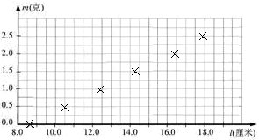
21．（18分）
Ⅰ．为了测量某一弹簧的劲度系数，降该弹簧竖直悬挂起来，在自由端挂上不同质量的砝码。实验册除了砝码的质量m与弹簧长度l的相应数据，七对应点已在图上标出。（g=9.8m/s²)
（1）作出m-l的关系图线；
（2）弹簧的劲度系数为 N/m.
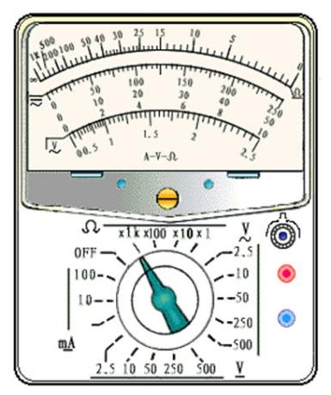
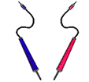
图(a)
Ⅱ．（1）某同学实用多用电表粗略测量一定值电阻的阻值，先把选择开关旋到“×1k”挡位，测量时针偏转如图（a）所示。请你简述接下来的测量过程：
① ；
② ；
③ ；
④测量结束后，将选择开关旋到“OFF”挡。

（2）接下来采用“伏安法”较准确地测量该电阻的阻值，所用实验器材如图（b）所示。
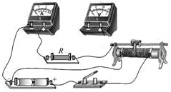
其中电压表内阻约为5k ，电流表内阻约为5 。图中部分电路已经连接好，请完成实验电路的连接。
图(b)

- 图（c）是一个多量程多用电表的简化电路图，测量电流、电压和电阻各有两个量程。当转换开关S旋到位置3时，可用来测量 ；当S旋到位置 时，可用来测量电流，其中S旋到位置 时量程较大。

22．（14分）
（1）开普勒行星运动第三定律指出：行星绕太阳运动的椭圆轨道的半长轴a的三次方与它的公转周期T的二次方成正比，即，k是一个对所有行星都相同的常量。将行星绕太阳的运动按圆周运动处理，请你推导出太阳系中该常量k的表达式。已知引力常量为G，太阳的质量为M_{太}。
（2）开普勒定律不仅适用于太阳系，它对一切具有中心天体的引力系统（如地月系统）都成立。经测定月地距离为3.84×10⁸m，月球绕地球运动的周期为2.36×10⁶S，试计算地球的质M_{地}。（G=6.67×10⁻¹¹Nm²/kg²，结果保留一位有效数字）

23．（16分）
如图所示，在以坐标原点O为圆心、半径为R的半圆形区域内，有相互垂直的匀强电场和匀强磁场，磁感应强度为B，磁场方向垂直于xOy平面向里。一带正电的粒子（不计重力）从O点沿y轴正方向以某一速度射入，带电粒子恰好做匀速直线运动，经t₀时间从P点射出。
（1）求电场强度的大小和方向。
（2）若仅撤去磁场，带电粒子仍从O点以相同的速度射入，经时间恰从半圆形区域的边界射出。求粒子运动加速度的大小。
（3）若仅撤去电场，带电粒子仍从O点射入，且速度为原来的4倍，求粒子在磁场中运动的时间。

24．（20分）
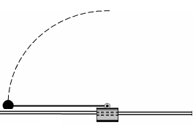
如图所示，质量M=2kg的滑块套在光滑的水平轨道上，质量m=1kg的小球通过长L=0.5m的轻质细杆与滑块上的光滑轴O连接，小球和轻杆可在竖直平面内绕O轴自由转动，开始轻杆处于水平状态，现给小球一个竖直向上的初速度v₀=4 m/s，g取10m/s²。
M
m
v₀
O
P
L
（1）若锁定滑块，试求小球通过最高点P时对轻杆的作用力大小和方向。
（2）若解除对滑块的锁定，试求小球通过最高点时的速度大小。
（3）在满足（2）的条件下，试求小球击中滑块右侧轨道位置点与小球起始位置点间的距离。

